Modul Praktikum Manajemen Basis Data
Konsep DBMS dan MySQL Dasar

Nama : Raihan Hafidz Putra
NIM : 230102111
Tgl praktikum : Selasa, 3 Desember 2024

Teknik Informatika
Universitas Muhammadiyah Bandung
2024

Mata Kuliah: Manajemen Basis Data
Durasi: 170 menit
Tujuan:
- Mahasiswa memahami dan dapat menggunakan perintah dasar MySQL.
- Mahasiswa mampu menerapkan konsep database sederhana untuk memanipulasi data.

Materi dan Latihan
A. Pendahuluan
Pada praktikum ini, Anda akan membuat sebuah basis data sederhana untuk mengelola informasi mahasiswa. Praktikum mencakup:
- Membuat database dan tabel.
- Mengelola data menggunakan perintah dasar MySQL (CRUD).
- Studi kasus sederhana.

B. Perintah Dasar MySQL
1. Membuat Database
Latihan :
- Buat database baru bernama universitas.
Perintah SQL:
create database universitas;
use universitas;

Screenshot hasil running query
2. Membuat Tabel
Latihan:
- Buat tabel mahasiswa dengan kolom berikut:
  - nim (Nomor Induk Mahasiswa) sebagai Primary Key tipe varchar.
  - nama (Nama Mahasiswa) tipe varchar.
  - jurusan (Jurusan Mahasiswa) tipe varchar.
  - angkatan (Tahun Angkatan) tipe Year.
  - ipk (Indeks Prestasi Kumulatif) tipe decimal.

Perintah SQL:
CREATE TABLE mahasiswa (
nim VARCHAR(50) PRIMARY KEY,
nama VARCHAR(50),
jurusan VARCHAR(50),
angkatan YEAR,
ipk DECIMAL(3, 2)
);

Screenshot hasil running query
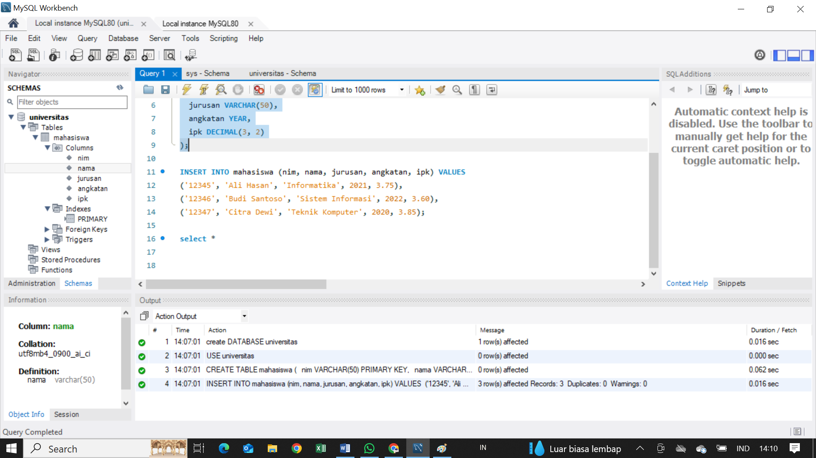

3. Menambahkan Data ke Tabel
Latihan:
- Tambahkan 3 data mahasiswa berikut ke tabel mahasiswa.
Nim | Nama | jurusan | Angkatan | ipk
12345 | Ali Hasan | Informatika | 2021 | 3.75
12346 | Budi Santoso | Sistem Informasi | 2022 | 3.60
12347 | Citra Dewi | Teknik Komputer | 2020 | 3.85

Perintah SQL:
INSERT INTO mahasiswa (nim, nama, jurusan, angkatan, ipk) VALUES
('12345', 'Ali Hasan', 'Informatika', 2021, 3.75),
('12346', 'Budi Santoso', 'Sistem Informasi', 2022, 3.60),
('12347', 'Citra Dewi', 'Teknik Komputer', 2020, 3.85);

Screenshot hasil running query
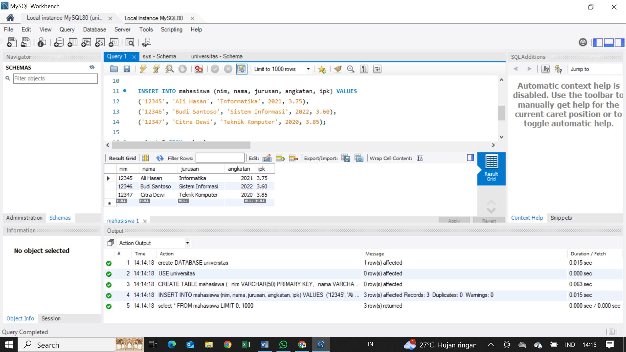
- Membaca Data dari Tabel
Latihan:
- Tampilkan semua data mahasiswa.
- Tampilkan mahasiswa dari jurusan Informatika
- Tampilkan mahasiswa dengan IPK lebih dari 3.7
Perintah SQL:
- Menampilkan semua data
INSERT INTO mahasiswa (nim, nama, jurusan, angkatan, ipk) VALUES
('12345', 'Ali Hasan', 'Informatika', 2021, 3.75),
('12346', 'Budi Santoso', 'Sistem Informasi', 2022, 3.60),
('12347', 'Citra Dewi', 'Teknik Komputer', 2020, 3.85);

select * FROM mahasiswa;

Screenshot hasil running query


- Menampilkan mahasiswa dari jurusan "Informatika"
select * FROM mahasiswa WHERE jurusan = 'Informatika';
Screenshot hasil running query
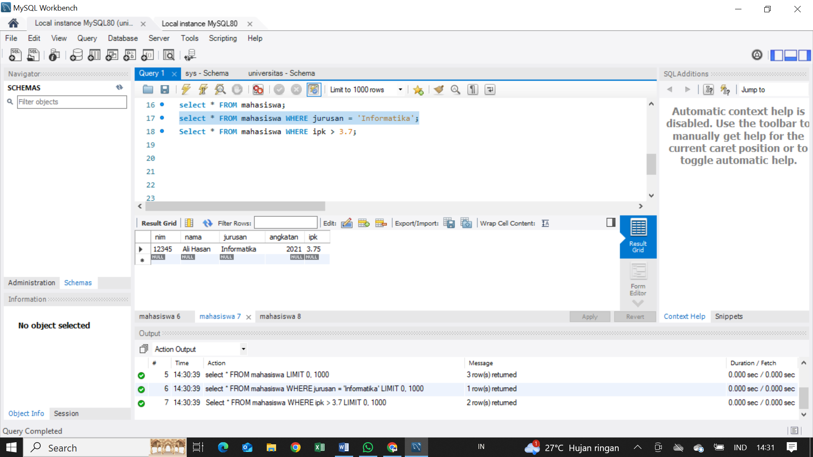

- Menampilkan mahasiswa dengan IPK lebih dari 3.7
Select * FROM mahasiswa WHERE ipk > 3.7;
Screenshot hasil running query
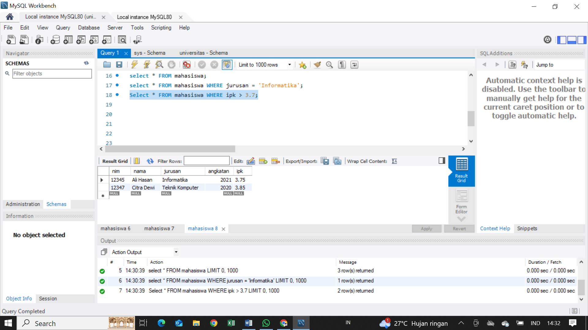

- Memperbarui Data
Latihan:
- Perbarui IPK mahasiswa dengan NIM '12346' menjadi 3.8.
Perintah SQL:
UPDATE mahasiswa
SET ipk = 3.8
WHERE nim = '12346';

Screenshot hasil running query
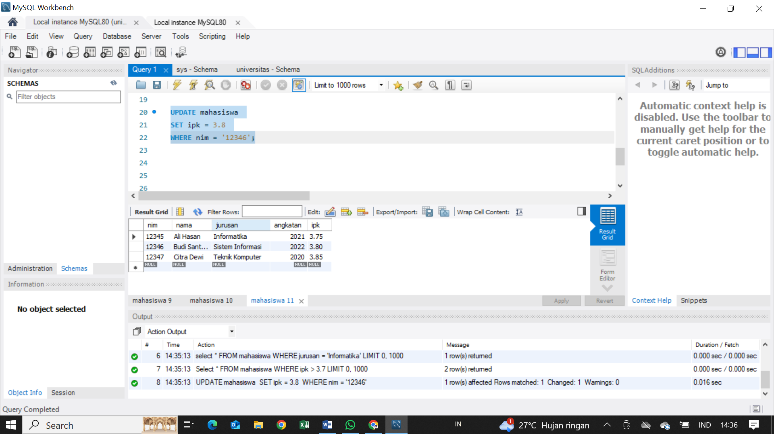
- Menghapus Data
Latihan:
- Hapus data mahasiswa dengan Nama ‘Citra Dewi’.
Perintah SQL
DELETE FROM mahasiswa
WHERE nim = '12347';

Screenshot hasil running query
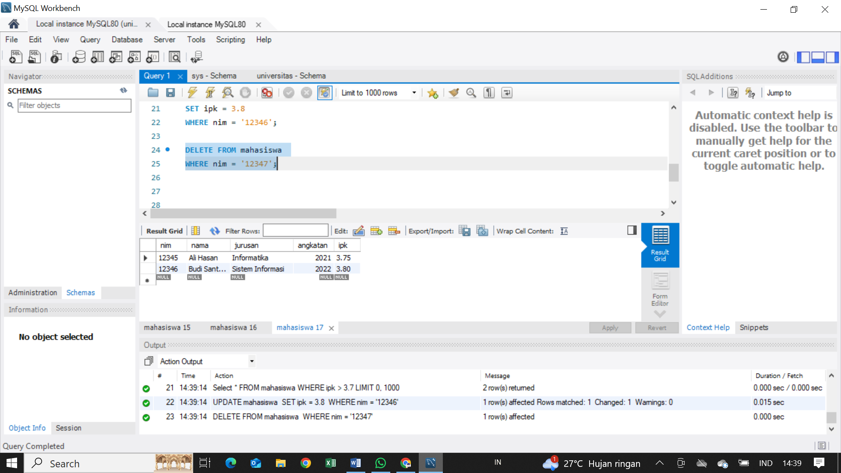

- Mengubah struktur tabel
Latihan :
- Tambahkan kolom tanggal lahir pada tabel mahasiswa.
- Masukkan nilai tanggal lahir pada setiap data di tabel mahasiswa
Perintah SQL :
ALTER TABLE mahasiswa
ADD COLUMN tanggal_lahir DATE;

UPDATE mahasiswa
SET tanggal_lahir = '1945-08-17'
WHERE nim = '12345';

UPDATE mahasiswa
SET tanggal_lahir = '1991-08-23'
WHERE nim = '12346';
Screenshot hasil running query
